第四次实验报告

实验内容：#include <iostream>#include <string>using namespace std;class TStudent{private: string Name; static float ClassMoney;public: void InitStudent(string); void ExpendMoney(float); static void ShowMoney(); //静态成员函数};float TStudent::ClassMoney=1000;void TStudent::InitStudent(string name){ Name=name;}void TStudent::ExpendMoney(float money){ ClassMoney-=money; //班费为原先的减去花费的 cout<<Name<<"花费班费"<<ClassMoney<<endl;} void TStudent::ShowMoney() { cout<<"班费还剩余"<< ClassMoney<<endl; }int main(){ TStudent stu[3];//定义三个学生 stu[0].InitStudent("A"); stu[1].InitStudent("B"); stu[2].InitStudent("C"); stu[0].ExpendMoney(50); TStudent::ShowMoney(); stu[1].ExpendMoney(98.5); TStudent::ShowMoney(); stu[2].ExpendMoney(500.53); TStudent::ShowMoney(); return 0;}

实验结果：

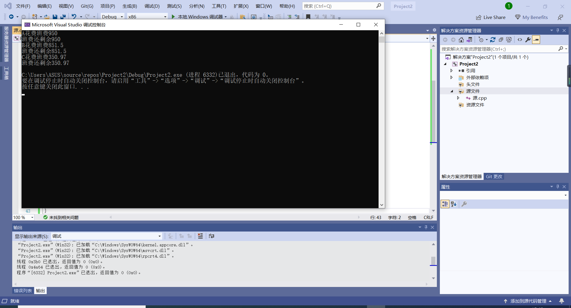

感悟：

本次实验我了解到c++有着三种不同的传递方式：值传递、指针传递以及引用传递，通过编写程序，使我更好地了解到其是如何工作的；对于类的多个不同对象，它们都能够通过对象的成员函数对静态成员进行修改。针对不同的函数调用模式，要有相对应的函数调用模式。普通的成员函数调用、指针函数调用、对象函数调用方式。在今后的操作中要更好地运用以及理解。

Copyright ©2021-2099 YimingYang. All rights reserved